实验三 顺序结构程序结构设计

目的要求

1. 熟悉I/O流，
2. 进一步熟悉C语言的基本语句。
3. 熟悉顺序结构程序中语句的执行过程。
4. 能设计简单的顺序结构程序。

预习内容

熟悉I/O流中的各种控制符，掌握顺序结构程序设计的流程，了解一些简单的算法。

上机内容

上机题1：

编写程序输入任意3个整数，求他们的平均值 。

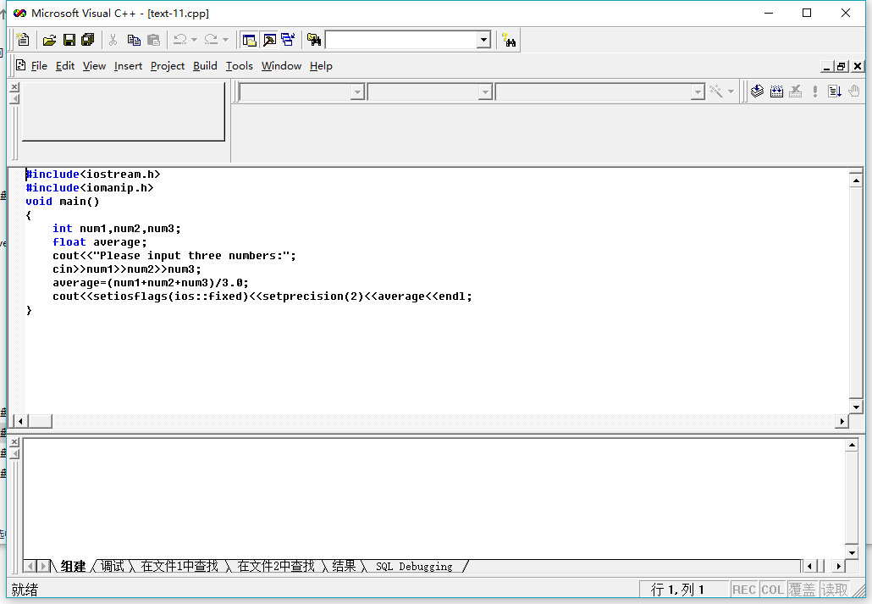

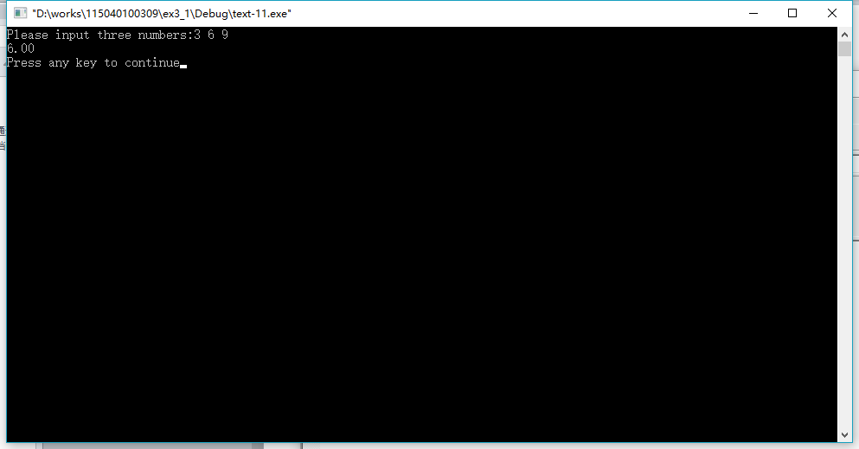

上机题2：输入并运行以下程序（设将x赋值为5，y赋值为6，ch1赋值为‘a’,ch2赋值为‘b’，ch3赋值为‘c’）。

#include<iostream.h>

void main()

{

int x,y;

char ch1,ch2,ch3;

cin>>x>>y;

cout<<"x="<<x<<","<<"y="<<y<<endl;

cin>>ch1>>ch2>>ch3;

cout<<"ch1="<<ch1<<","<<"ch2="<<ch2<<","<<ch3="<<ch3<<endl;

cout<<"ch1="<<(int)ch1<<","<<"ch2="<<(int)ch2<<","<<"ch3="<<(int)ch3<<endl;

}

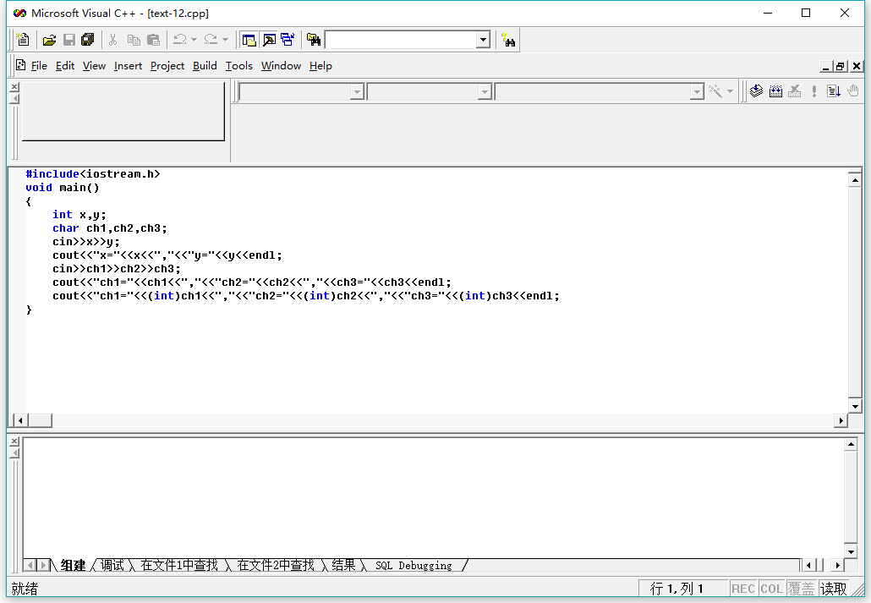

上机题3：输入并运行一下程序，分析运算结果。

#include<iostream.h>

#include<iomanip.h>

void main()

{

cout<<setiosflags(ios::right)

<<setw(5)<<"1"

<<setw(5)<<"2"

<<setw(5)<<"3"<<endl;

cout<<setiosflags(ios::left)

<<setw(5)<<"1"

<<setw(5)<<"2"

<<setw(5)<<"3"<<endl;

}

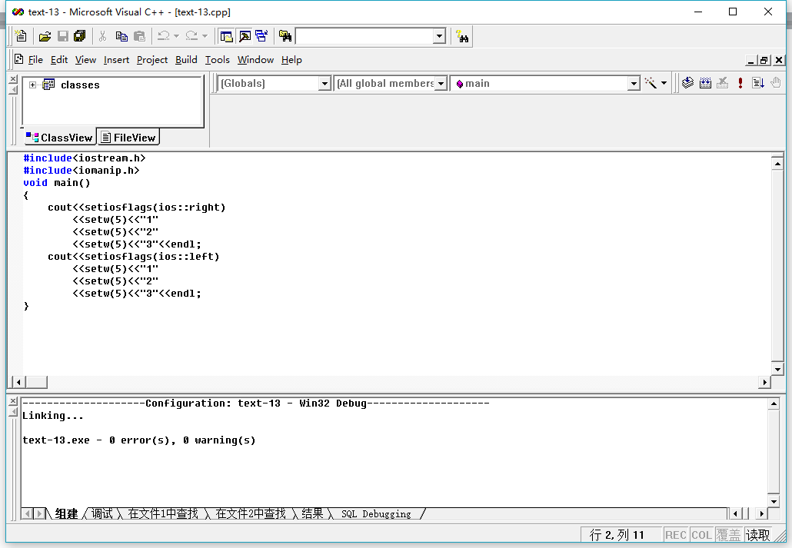

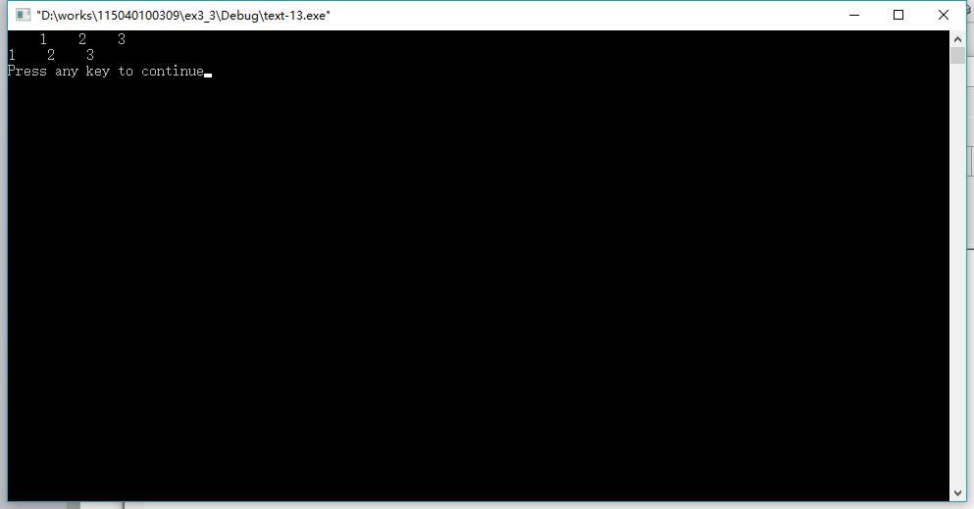

上机题4：

输入并运行以下程序，分析运算结果。

#include<iostream.h>

#include<iomanip.h>

void main()

{

cout<<10<<" "<<-20<<endl;

cout<<setiosflags(ios::showpos)

<<10<<" "<<-20<<endl;

}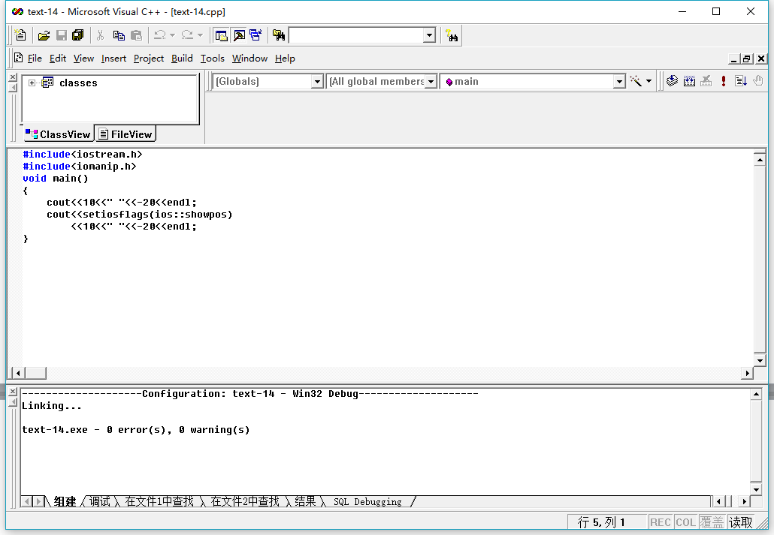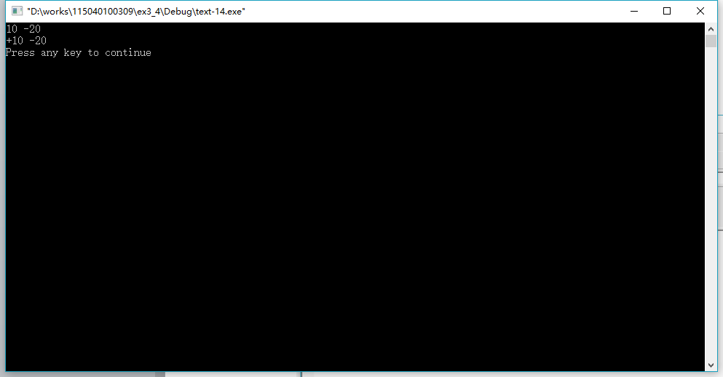

上机题5：输入并运行以下程序，分析运算结果。

#include<iostream.h>

#include<iomanip.h>

void main()

{

cout<<10.0/5<<endl;

cout<<setiosflags(ios::showpoint)

<<10.0/5<<endl;

}

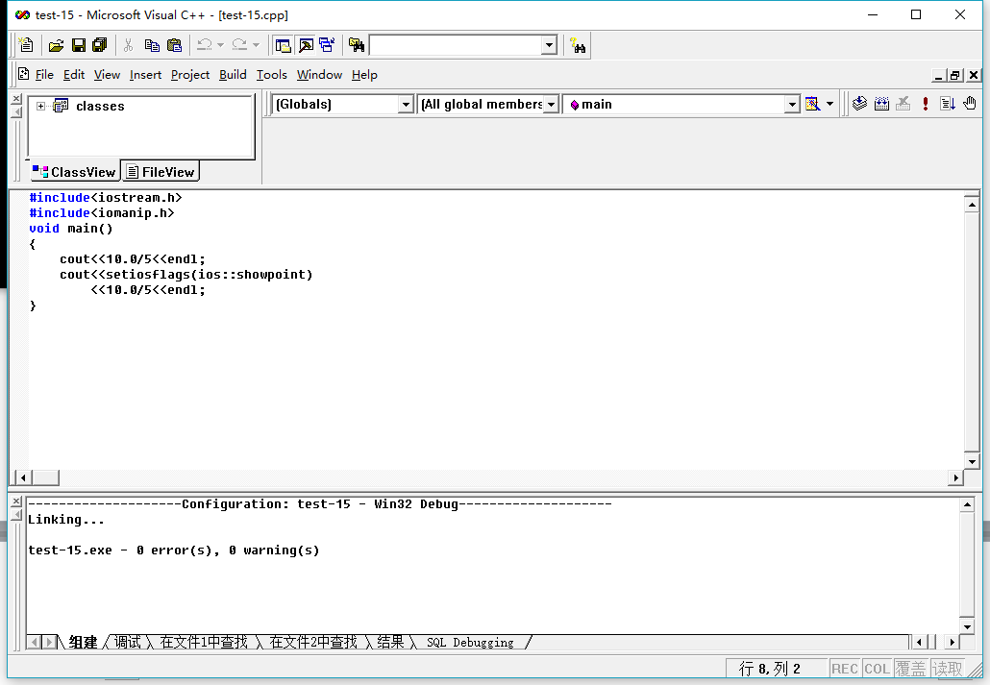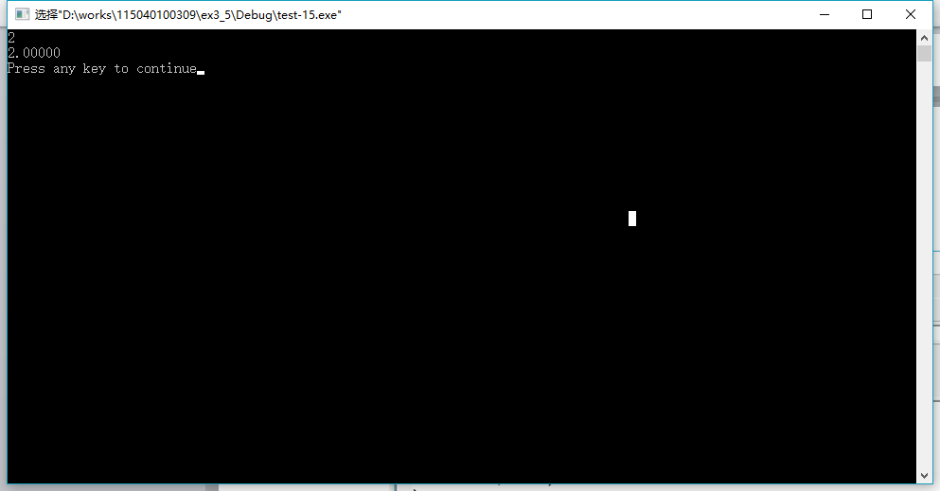

上机题6：实现编程：从键盘输入圆半径，求圆的周长和面积。请将空白处补充完整。

#include<iostream.h>

#include<iomanip.h>

void main()

{

float r,l,s,pi;

；

pi=3.14159;

l=2\*pi\*r;

；

cout<<setiosflags(ios::fixed)<<setprecision(4)<<"l="<<setw(8)<<l<<endl;

cout<<setiosflags(ios::fixed)<<setprecision(4)<<"s="<<setw(8)<<s<<endl;

}

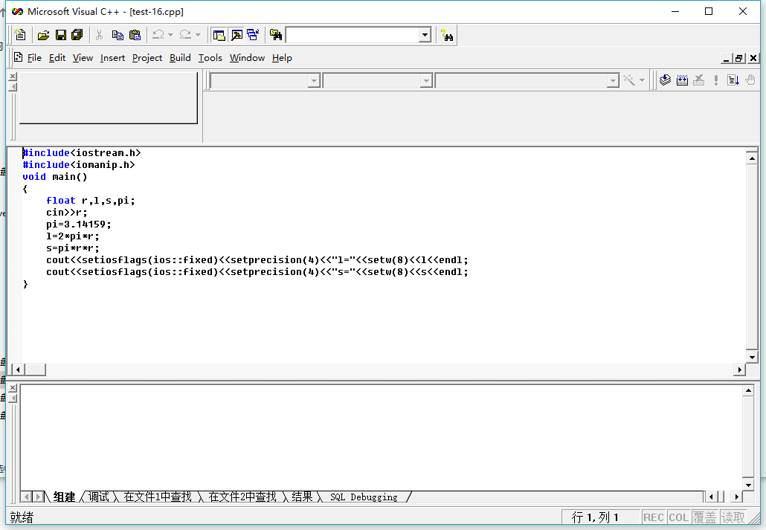

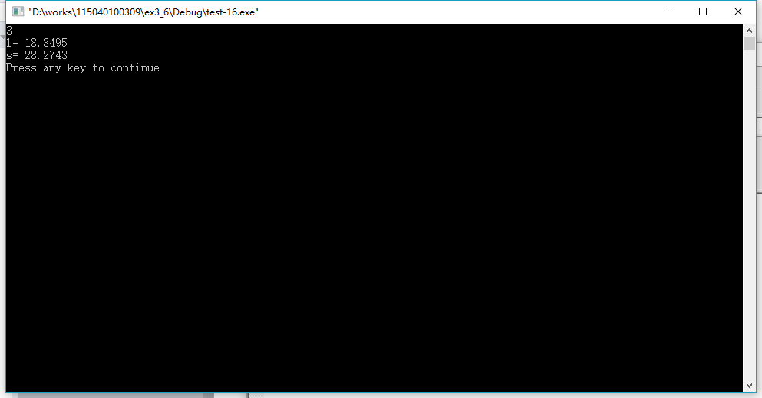

上机题7：编程实现：从键盘输入2个变量的值，其中a=5，b=6，然后将2个变量的值进行交换，使得a=6，b=5。

#include<iostream.h>

#include<iomanip.h>

void main()

{

int a,b,t;

cout<<"Enter a b:";

cin>>a>>b;

t=a;

a=b;

b=t;

cout<<"a="<<a<<","<<"b="<<b<<endl;

}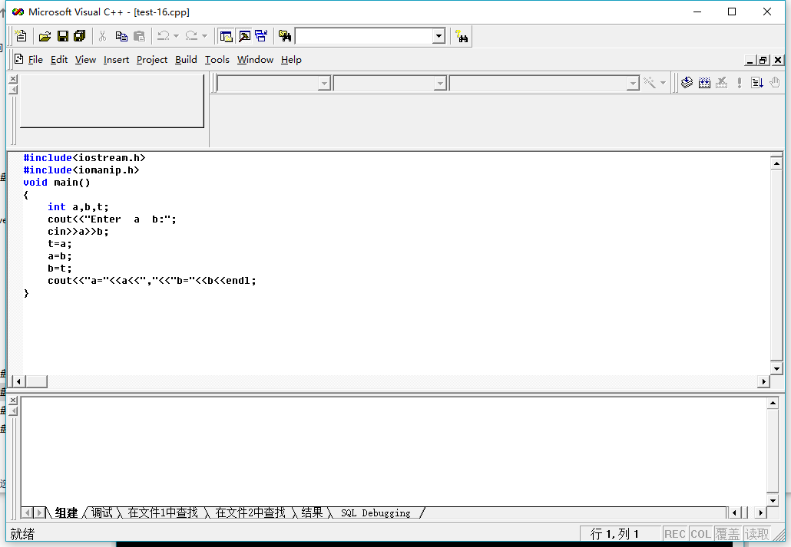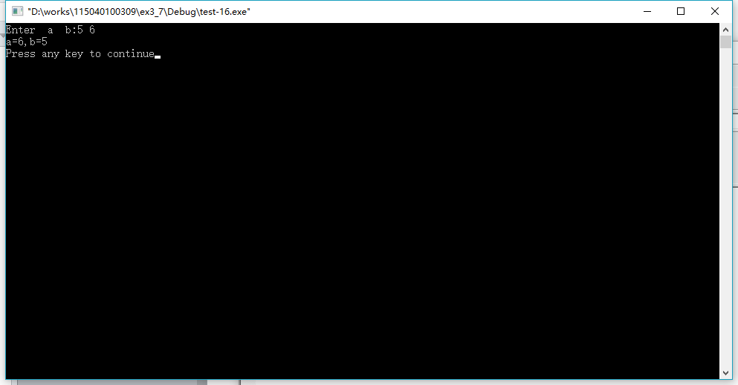

上机题8：编程实现：输入任意一个3位数，将其个位数字反序输出（例如：输入123，输出321）。

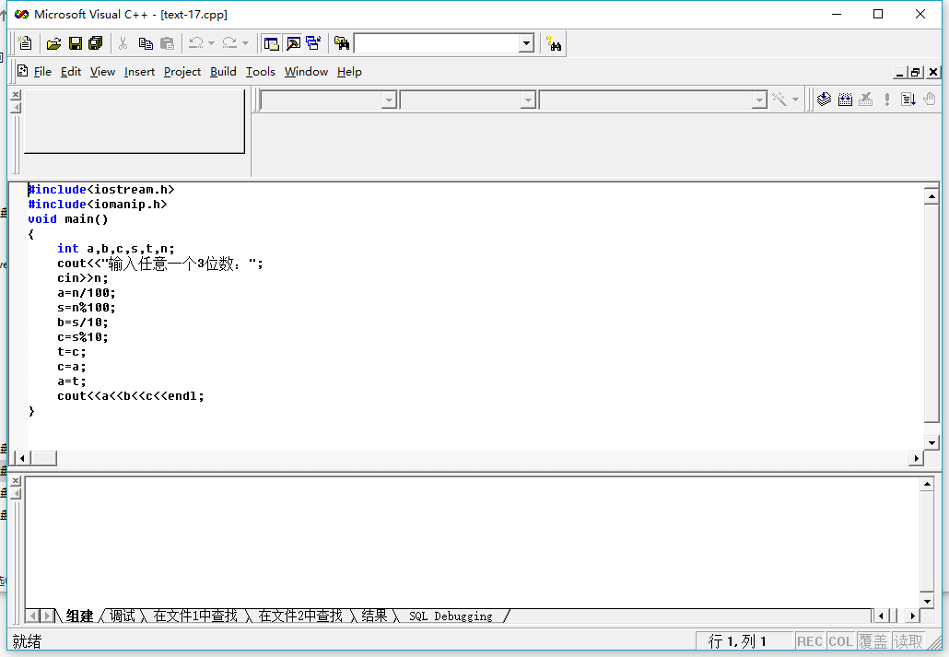

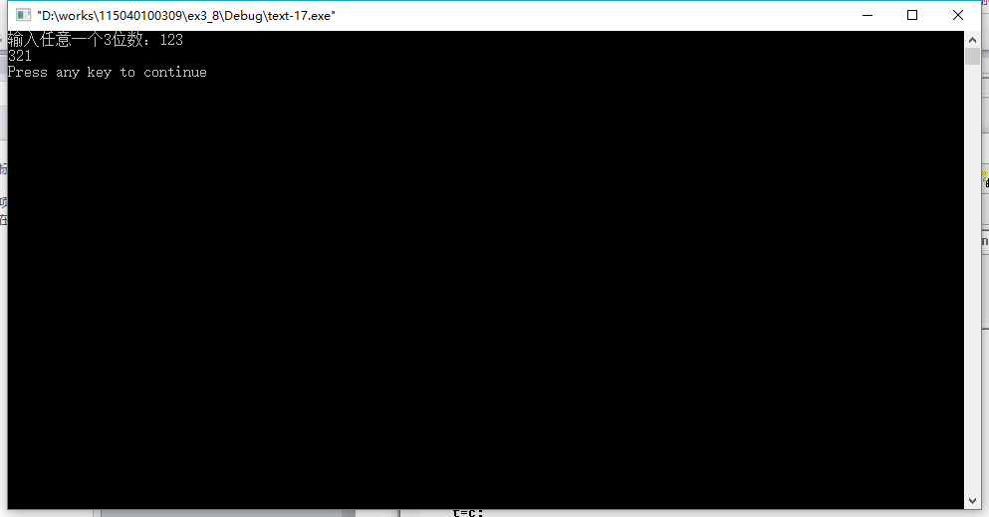

上机题9：编程实现：求方程ax²﹢bx＋c=0的实数根（要求：输入实型数a，b，c，并使之满足a！=0且b²-4ac>0）。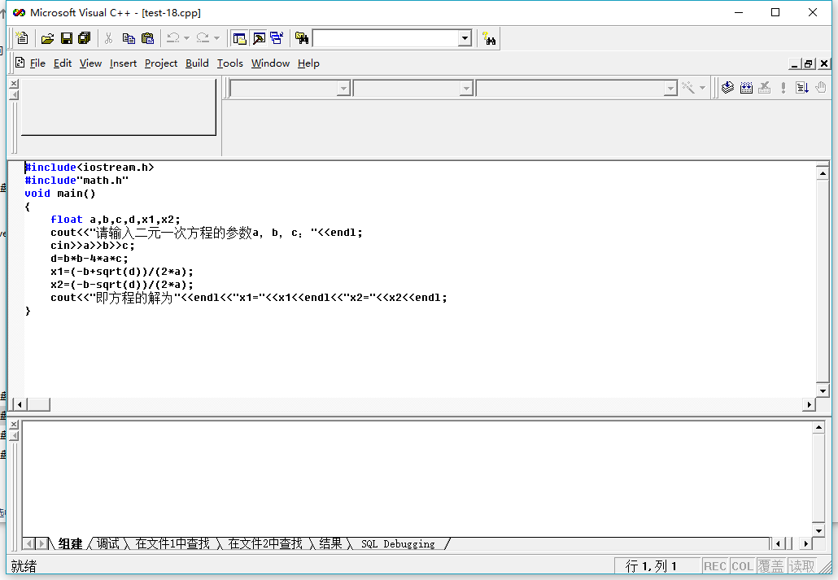

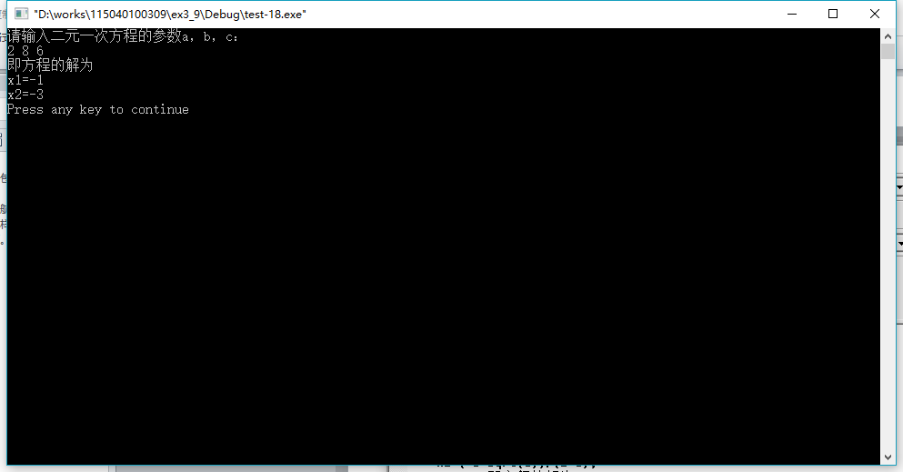

上机题10：编程实现：输入三角形的边长，求三角形的面积。

